**HP Lange Big Gumbo**

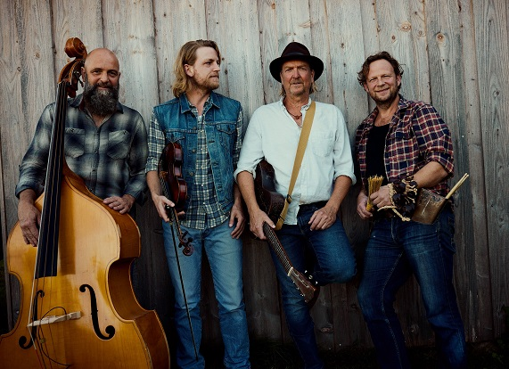

***Everything’s Alright* Nyt album...og altid på tour**

**HP Lange Big Gumbo spiller blues med et strejf af zydeco og mambo og mountain music.   
Deres særegne stil og karakteristiske sound er netop udkommet på nyt album *Everything’s Alright*  
Til deres koncerter skaber bandet med deres høje energi og fremragende musikere en fest og en intensitet på scenen og blandt publikum.**

**HP lange har været på musikscenen i snart 40 år. Han har modtaget de priser, der er på den danske blues scene og hans udgivelser har været nomineret til et væld af DMA’er – tre har taget prisen. HP Lange big Gumbo har har været på landevejen siden første album *Travelling Man Blues* fra 2016. I 2019 udkom   
*I Feel Fine***

**HP Lange Big Gumbo er:  
HP Lange Vocal & Guitar – Dave Stevens Bas – Jens K Dam Trommer - Niels Bonefaas Fiddle & Banjo**

**Everythings’s Alright 2024**

**<https://www.youtube.com/watch?v=2gCYRGc5obo&ab_channel=HPLange-Topic>**

**I Feel Fine 2019**

**<https://www.youtube.com/watch?v=4eBTnq7AVVM&ab_channel=HPLange>**

**Travelling Man Blues 2016**

[**https://www.youtube.com/watch?v=aFN76ogZBdY&ab_channel=HPLange**](https://www.youtube.com/watch?v=aFN76ogZBdY&ab_channel=HPLange)

**For info og kontakt**[**www.hplange.dk**](http://www.hplange.dk) **–** [**hplange@post.tele.dk**](mailto:hplange@post.tele.dk) **23729823**